Harmonogram rekrutacji do Żłobka Miejskiego „Żabka” w Świeradowie - Zdroju
na rok 2026/2027
Terminy | Zadania
1.04.2026 – 13.04.2026 | Przyjmowanie Wniosków o przyjęcie dziecka do Żłobka na rok 2026/2027 i dokumentów potwierdzających spełnienie kryteriów branych pod uwagę w postępowaniu rekrutacyjnym.
20.04.2026 – 30.04.2026 | Posiedzenie Komisji Rekrutacyjnej.  Weryfikacja dokumentów i oświadczeń rodziców. Przewodniczący komisji rekrutacyjnej może żądać dokumentów potwierdzających okoliczności zawarte w oświadczeniach.
04.05.2026 | Podanie do publicznej wiadomości wyników rekrutacji poprzez wywieszenie na tablicy ogłoszeń „Listy dzieci przyjętych do żłobka”
18.05.2026 | Zebranie rodziców dzieci nowo przyjętych do żłobka na rok 2026/2027
18.05.2026 – 29.05.2026 | Składanie przez rodziców podpisanych umów w siedzibie żłobka o korzystanie ze świadczeń Żłobka Miejskiego „Żabka” w Świeradowie - Zdroju
27.08.2026 – 28.08.2026 | Zajęcia adaptacyjne dla dzieci nowo przyjętych wraz z rodzicami.

Więcej szczegółów od poniedziałku do piątku w godz. 8:00-16:00
w siedzibie Żłobka Miejskiego „Żabka”
w Świeradowie – Zdroju ul. Marszałka J. Piłsudskiego 5a
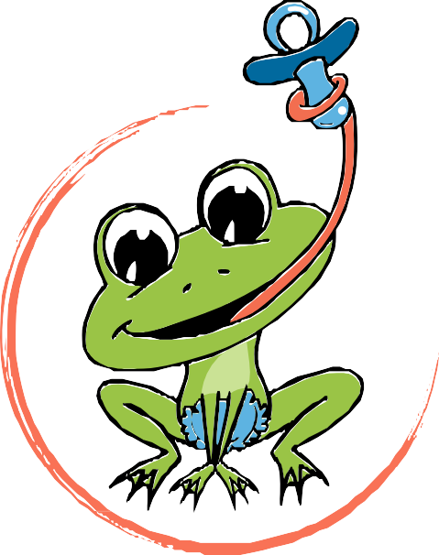



lub pod numerem telefonu 75 61 99 770, 665 059 655, e-mail: zlobek@swieradowzdroj.pl


